<h1>Tratamientos para lesiones articulares</h1>
Hay muchas formas de lesionarse y de padecer enfermedades, bien temporales como crónicas, en las articulaciones, tanto superiores como inferiores, y es por ello que dependiendo de la patología que se diagnostique puede que se requiera de un tipo de tratamiento y otro para su paliación, cura o evasión.
Luxaciones, esguinces, roturas o enfermedades crónicas como puede ser la condromalacia o la artritis y artrosis son algunos de los ejemplos que se pueden incluir en este tipo de síntomas dañinos provocando lesiones articulares.
A continuación os explicamos algunos tratamientos para este tipo de traumatismos articulares.
<h2> Tratamientos fisioterapéuticos</h2>
Lo primero que se te viene a la mente si se trata de este tipo de lesiones por lo que en las articulaciones se refiere, y en lo muscular también.
Hablamos de la fisioterapia. Esa medicina que ayuda a la mejora muscular, y de manera indirecta ósea frente a cualquier tipo de rotura o malestar por las enfermedades que comentábamos al inicio de este artículo
A ello cabe sumarle productos de ortopedia como pueden ser desde rodilleras y tobilleras, pasando por las típicas muletas o artículos de alquiler, para aquellas lesiones que son temporales y no realizar un desembolso elevado.
En ciudades principales, al igual que en alguna un tanto más remotas, se suelen encontrar la posibilidad de alquilar sillas de ruedas en Barcelona, así como andadores, o elementos ortopédicos para el baño, o la paliación y ayuda al reposo de las lesiones.
<h2>La acupuntura como medicina alternativa</h2>
Otra de las variantes que se suelen emplear para este tipo de lesiones es la acupuntura. Nada más escuchar la palabra, seguro que os sueña a “chino”. Pues bien, esta suele ser muy efectiva para la paliación del dolor.
El estudio de los puntos fisiológico-energéticos para la mejora a través de la inserción de agujas en el cuerpo y las propiedades que aportan.
Muchas personas optan por esta opción debida a su buena acogida, y sobre todo eficacia, por lo que en alivio y paliación del dolor se refiere.
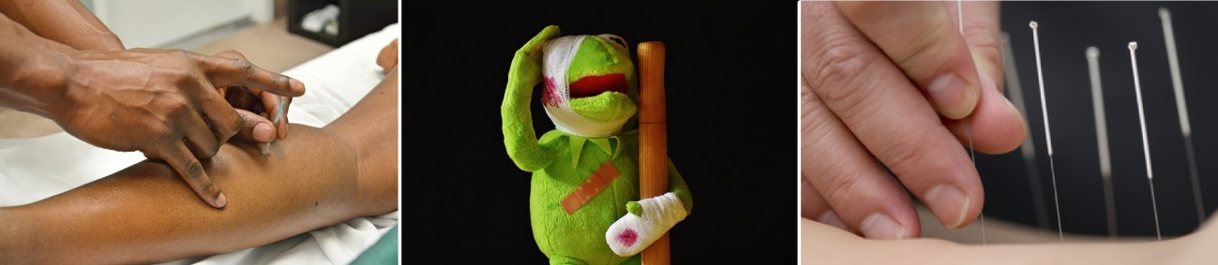
<h2> Infiltraciones, medicación y tratamientos quirúrgicos</h2>
Otra vía por la que suelen optar aquellos que sufren algún tipo de enfermedad como puede ser la degeneración de los huesos, problemas de contracturas y musculación o lesiones articulares, es la medicina tradicional de por sí.
Las infiltraciones y los tratamientos farmacéuticos son los más comunes para que el dolor disminuya y la cirugía para intentar solventarlo, y que muchas veces suele ser un pequeño fracaso hasta encontrar la cura.

